Ćwiczenia 1

Zadanie 1

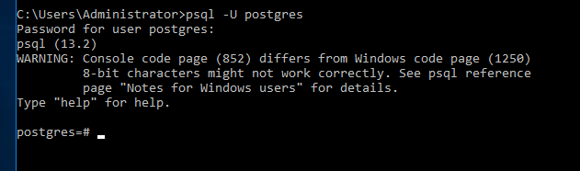

Zadanie 2

max_connections = 100

shared_buffers = 8GB

effective_cache_size = 24GB

maintenance_work_mem = 2GB

checkpoint_completion_target = 0.9

wal_buffers = 16MB

default_statistics_target = 100

random_page_cost = 4

effective_io_concurrency = 2

work_mem = 20971kB

min_wal_size = 1GB

max_wal_size = 4GB

Zadanie 3

psql -U postgres

1. Do jakiej bazy danych jesteś podłączony po zalogowaniu?



2. Wyświetl wszystkie bazy danych. Ile baz danych widzisz i jakie jest ich przeznaczenie?

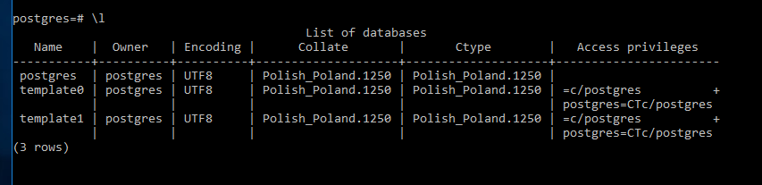

Postgres to nasza domyślna baza danych

Template1 to baza danych z której robimy inne bazy danych, tzn używamy jej jako wzór

Template0 to zapasowa templatka, czyli jak się z template1 coś złego stanie, to żeby nie marnować czasu się ją dropuje i kopiuje z template0

3. Wykonaj komendę „select * from pg_stats”. Czy komenda jest czytelna? Co można zrobić, aby komenda stała się czytelna?

To podchwytliwe pytanie, bo komenda jest czytelna, tylko jej wynik nie jest 😊

Aby jej wynik był bardziej czytelny można użyć przełącznika \x

Zadanie 4

1. Stwórz użytkownika o nazwie zgodnej z Twoim numerem indeksu (np. s1234). Hasło użytkownika powinno być takie same jak login.

Create user user1234 with password ‚user1234’ inherit;

2. Następnie wyświetl listę wszystkich użytkowników w bazie – jaka komenda może do tego posłużyć

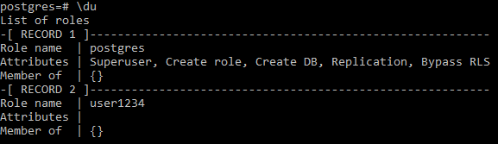

5. Jaki jest efekt działania instrukcji?

Odmawia zalogowania, bo nie ma bazy dla usera

6. Spróbuj zalogować się bezpośrednio do nowo powstałem bazy danych z pomocą następującej instrukcji: psql -U s1234 -d test1; Jaki jest wynik operacji? Uzasadnij odpowiedź?

Działa, bo teraz klient nie próbuje nas połączyć do nieistniejącej bazy, tylko wskazujemy istniejącą

Zadanie 5

2. Do bazy danych template1 dodaj tabelę Student zawierającą IdStudent INT PRIMARY KEY i Nazwisko VARCHAR(100) NOT NULL. Następnie wstaw do tabeli pojedynczy rekord Jakie komendy wykonałeś? W jakim schemacie tabele została stworzona?

create table student (IdStudent INT PRIMARY KEY, Nazwisko VARCHAR(100) NOT NULL);

insert into student values(1,'Pawlowicz');

\dn

W schemacie public należącym do postgres

3. Następnie stwórz nową bazę danych test2 na bazie szablonu template1. Co znajduje się w bazie po jej utworzeniu? Czy są jakieś tabele? Czy tabele zawierają jakieś dane?

Tak są, tak zawierają te same co w samej templatce

Zadanie 6

2. Zapisz szereg komend, które:

a. Pozwolą Ci zalogować się do psql jako użytkowni postgres

psql -U postgres

b. Następnie odtwórz wszystkie komendy SQL znajdujące się w pliku restore.sql za pomocą odpowiedniej komendy. Jaka to komenda?

psql -U postgres -f „.\restore.sql”

c. Co zmieniło się po uruchomieniu skryptu?

Przywróciła się jakaś baza danych

Zadanie 7

2. Stwórz nową bazę danych sxxxx, której właścicielem jest\ użytkownik „sxxxx”. Jakiej komendy użyjesz?

Create database user1234 owner user1234;

3. Podłącz się użytkownikiem „sxxxx” do nowo stworzonej bazy danych. Spróbuj dodać tabelę. Jaki jest efekt działania instrukcji. Opisz rezultat.

Tabelka się dodała

4. Powróć na użytkownika postgres. Następnie dodaj do wcześniej stworzonej bazy danych „sxxxx” schemat o nazwie „admin”, którego ownerem jest użytkownik „sxxxx”.

Create schema admin authorization user1234

5. Przeloguj się na użytkownika „sxxxx” – spróbuj dodać do bazy dowolną tabelę. Jaki jest rezultat?

Tabelka też się dodała